EUROJET
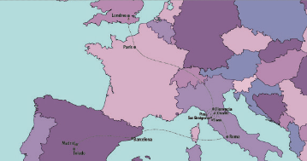
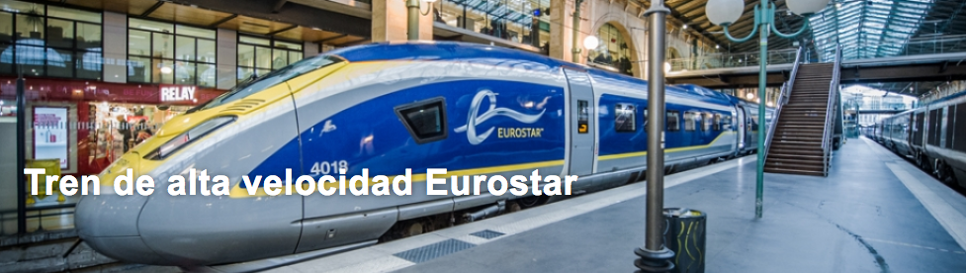


.
* Las fotografías y los mapas son solo para fines ilustrativos
9 DÍAS – 8 NOCHES DE HOTEL
Unas verdaderas vacaciones en Europa Visitando las Capitales principales en cómodos paseos sin prisas y sin madrugar, etapas cómodas y breves y viajando en el tren Eurostar atravesando el Euro túnel de Londres a París
Aproveche este magnífico viaje con todos los valores añadidos con la calidad y esmerados servicios de Alvia Tours.
- En clase económica
- Salidas garantizadas todos los viernes del 7 de noviembre a marzo 2026
- Este tour sólo opera viernes comenzando en París.

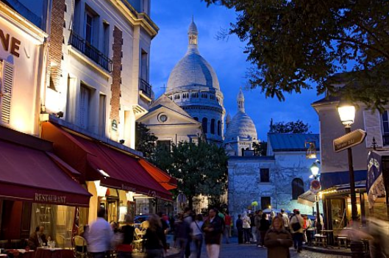
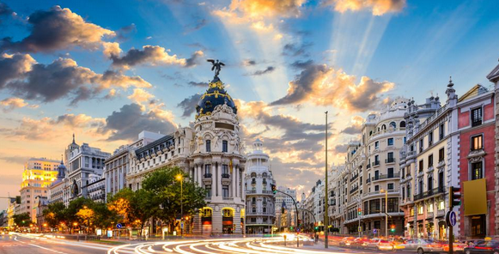

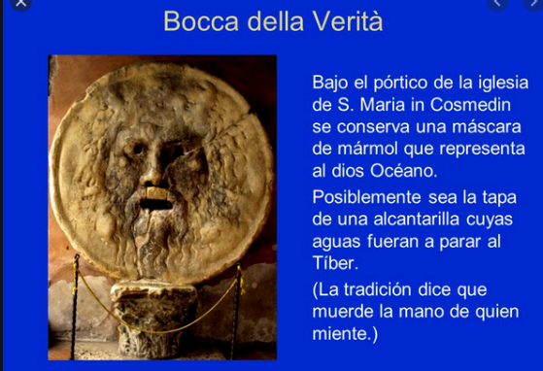

Día 1º/ -–Londres > París
En la mañana traslado a estación de St. Pancas para viajar en tren a través del Eurotúnel a tierra firme europea a bordo del Eurostar, una experiencia cómoda. Esto es lo que puedes esperar: Mayor espacio y comodidad Comidas y bebidas preparadas para cada momento del día, servidas en tu asiento. Revistas de cortesía. Trayecto en clase turista (no incluido). Llegada a París asistencia en la estación con servicio en español y traslado al hotel. Este tour no incluye los servicios en Londres.

Día 2º /– París
Desayuno en el hotel. Por la mañana efectuaremos una amplia visita panorámica de la ciudad, desde el punto de salida con el bus recorriendo los Campos Eliseos, su Arco del Triunfo, la Place de la Concorde, el impresionante Louvre, el museo D’Orsay, l’Hotel de Ville, la Catedral de Notre Dame, el Panteón, el Barrio Latino, la universidad de la Sorbona, los Inválidos, el Palacio de Luxemburgo, la Opera y naturalmente, la Tour Eiffel (visitas externas). Resto del día libre. Posibilidad de efectuar a continuación una imperdible visita opcional: Palacio y Jardines de Versalles, el palacio de Versalles fue la increíble residencia del Rey Sol, con sus lujosos salones y apartamentos, sus obras de arte y sus fantásticos jardines. Queremos trasmitirle la emoción de vivir un día en la corte del Rey de Francia (Entrada incluida, sin filas). Le vamos a dar la posibilidad de asistir al espectáculo de cabaret. Molino Rojo, Lido2, Paradis Latín o bien cena a bordo de un barquito por el Rio Sena o cena gastronómica en el Torre Eiffel.

Día 3º /– PARIS
Desayuno en el Hotel y día libre. Posibilidad de visitar el famoso quartier latìn Durante el paseo será posible admirar uno de los mas conocidos monumentos de la ciudad como La Universidad de La Sorbona, el Panteón y mucho más. Al final del paseo nos esperará un maravilloso tour en el característico “bateau mouche” de donde será posible admirar la ciudad desde una perspectiva mas fascinante. Alojamiento.

Día 4º /– PARIS > ROMA (Italia) Desayuno en horario apropiado traslado al aeropuerto salida en avión a Roma (pasaje aéreo no incluido) Llegada y traslado a Roma, alojamiento en el hotel.

Día. 5º/– ROMA
Desayuno en el comedor del hotel, Paseo panorámico en autobús turístico de dos pisos para conocer Roma a su aire.

Día 6º/– ROMA
Día libre posibilidad de realizar algunas visitas optativas. Roma de Noche: Romántica e inolvidable Excursión Opcional a Nápoles y Capri o posibilidad de desplazarse al Vaticano para asistir a la Bendición Papal “urbi et orbi” de los domingos.

Día 7º/– ROMA – MADRID
Desayuno, y en horario apropiado traslado al aeropuerto, salida en vuelo con destino a Madrid llegada asistencia y traslado hasta el hotel. Noche en Madrid. (pasaje aéreo no incluido)

Día 8º/ - MADRID
Desayuno, visita de la ciudad, desde el punto e partida de el tour regular parques, plazas y avenidas, como el parque del retiro, plazas de las Cibeles, Plaza de España, Fuente de Neptuno, Puerta del Sol, Puerta de Alcalá, Paseo de la Castellana, con el estadio del Real Madrid (exterior) Museo de El Prado (Exterior), visita del interior del Palacio Real, residencia oficial del rey de España; no obstante, los actuales reyes no habitan en él, sino en el Palacio de la Zarzuela, por lo que es utilizado para ceremonias de Estado y actos solemnes.​ Excursión opcional a Toledo de medio día.

Día 9º/ - MADRID
Con el desayuno del 9º día, terminan los servicios de la Organización Alvia Tours. A los pasajeros que salgan este día en que finaliza en tour se les ofrecerá el traslado hotel – aeropuerto.

Sólo con Alvia Tours:
Notas.: Este tour no incluye la estancia en Londres.
- 3 Noches en París.
- 3 noches en Roma.
- 2 Noches en Madrid.
- Desayunos estilo buffet.
- Visitas Panorámicas en el autobús turístico en Paris, Roma y Madrid
- Traslados en Paris, Roma, y Madrid.

Niños de 3 a 5 años gratis en la misma habitación de los padres máximo 1 niño por habitación.
Niños de 6 a 12 años 50% en la misma habitación de los padres máximo 1 niño por habitación.

**Tengan en cuenta que en el Hotel de París no se dispone de habitaciones triples.

OPCIONALES;
Londres:
Oxford, Stratford-upon-Avon & Cotswolds (día completo 10 hrs.) (Incluye entrada a Colegio en Oxford)110,00 Euros,
París.
Paseo por el rio Sena sin almuerzo o cena) 15,00 Euros,
Subida Torre Eiffel 2º piso acceso prioritario. (bajo demanda) 90.00 Euros.
Iluminaciones de París. 33,50 Euros,
Visita Versalles desde Paris con audio guía y entradas sin filas 94,00 Euros
Disponemos de dos salidas a las 8,15 y a las 14,15
Museo el Louvre, entradas sin filas y guía: 80,00 Euros,
Paseo por Paris y Molino Rojo con ½ botella de Champaña: 174,00 Euros,
Disney pase de un día: Adultos; 167 Euros | niños de 3 a 11 años 155 Euros entrada incluida sin filas.
ITALIA:
Museos Vaticanos, capilla Sixtina e Iglesia de San Pedro,
Con servicio de recogida en el hotel: 81,00 Euros,
Encuentro en el Vaticano con el guía: 65:00 Euros,
Coliseo, Colina Palatina y Foros.: 78,00 Euros., con recogida en el hotel, Reunión con el guía en el Coliseo; 57,00 Euros,
Nápoles y Capri (día completo, trasporte, servicio de recogida en el hotel, ferry a Capri con gruta azul * y almuerzo) 215 Euros, | Sin recogida en el hotel salida de la terminal a las 06,45 precio 197,00 Euros.
Nápoles y Pompeya.(día completo, con recogida en el hotel y degustación de pizza con 1 bebida.) 145,00 Euros
OBSERVACIONES SOBRE LA GRUTA AZUL:
*Dependiendo de las condiciones meteorológicas y del mar. Si no fuera posible visitarla, será́ reemplazada por una visita a los Farallones.
MADRID:
Madrid Museo el Prado y Palacio Real: 75,00 Euros.
Toledo medio día. Por la tarde: 55,00 euros,
Estadio Santiago Bernabéu. Con panorámica y visita: 51,00 Euros.
Ávila y Segovia día completo. 50,00 Euros.
Noche tour de Flamenco con copa: 45,00 Euros,

PRECIOS POR PERSONA:
Basados en euros en servicios Gold Primera.
Paquete: 112
DOBLE/ TWIN | SINGLE
1.560 Euros. | 1.950 Euros.

Hoteles 4* PRIMERA previstos para este viaje o similares.
Londres | Meliá White House o similar | Primera
Paris | Cadena Novotel | Cadena Timhotel o similar, en el centro de París | Primera
Roma: | Gran Hotel Fleming | H. Santa Constanza | Primera
Madrid: | Hotel Mayorazgo | Primera

Hoteles 3* TURISTA previstos para este viaje o similares
Londres | Royal National o similar | Turista
Paris | Cadena IBIS | Cadena Timotel o similar | Turista.
Roma: | Cadena Leonardo Hotels. | Turista.
Madrid: | The One Chamartin | Turista.
PRECIOS POR PERSONA:
Basados en euros en servicios Silver Turista.

Paquete: 110
DOBLE/ TWIN | SINGLE
1.255 Euros. | 1.569 Euros.

Habitaciones triples: Por lo general los hoteles en Europa no tiene habitaciones triples con tres camas iguales. Habitualmente por habitación triple se entiende una habitación doble más cama supletoria, sofá cama, plegatín o similar. No se recomiendan habitaciones triples para 3 adultos. Las triples son aptas solo para 2 adultos más un niño.

Los hoteles establecen que las habitaciones están a disposición de los Sres. viajeros, el día de llegada a partir de las 2pm y el día de salida hasta las 12m; cuando por toda salida postmeridiana o bien nocturna en avión, barco, tren o autobús, el pasajero deseara o necesitara prolongar la estancia en el hotel, deberá́ ponerse de acuerdos con la dirección del hotel y abonar la suma que le sea pedida.

Precios basados en tarifas dinámicas, por lo que van cambiando en función de la ocupación del hotel, por ello rogamos solicitar las reservas con antelación, para evitar cambios de ultimo momento.
Este tour no opera del 11 al 25 de Abril 2025 ni del 11 de Diciembre 2025 al 7 de Enero 2026

